Схемы мест (площадок) накопления твердых коммунальных отходов Кардымовского городского поселения Кардымовского района Смоленской области
№ п/п | Адрес площадки | Схема размещения | Количество контейнеров
Кардымовское городское поселение
1 | п. Кардымово, пер. Коммунистический, 3 | 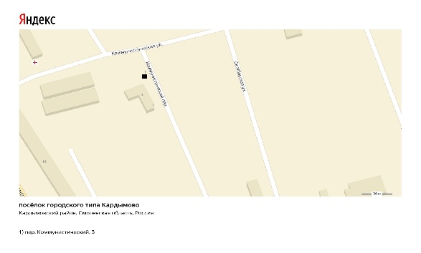 | 1
2 | п. Кардымово, ул. Коммунистическая, 22 | 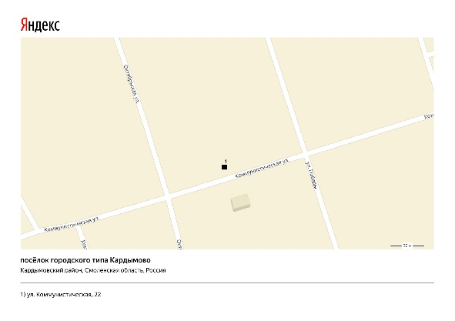 | 2
3 | п. Кардымово, ул. Коммунистическая, 1 | 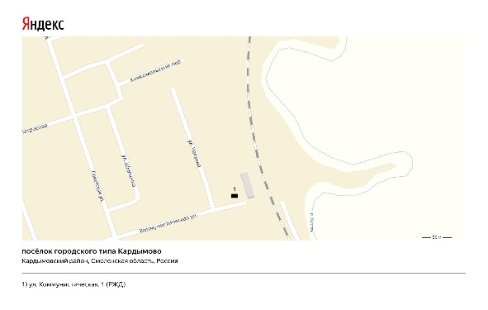 | 2
4 | п. Кардымово, ул. Советская, 47 | 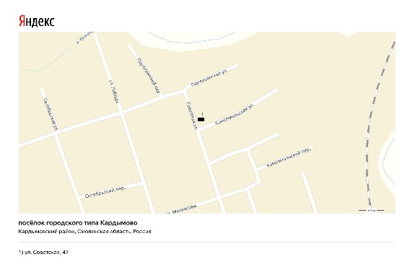 | 1
5 | п. Кардымово, пер. Комсомольский, 2 | 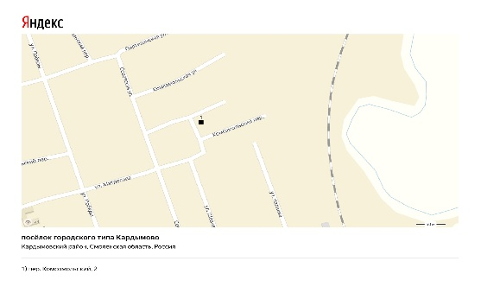 | 2
6 | п. Кардымово, ул. Матросова, 2а | 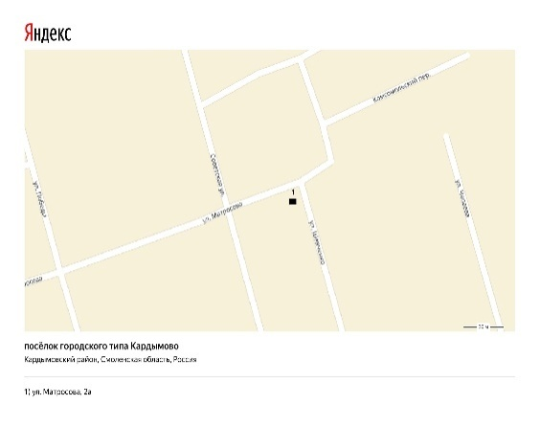 | 2
7 | п. Кардымово, ул. Советская, 24 | 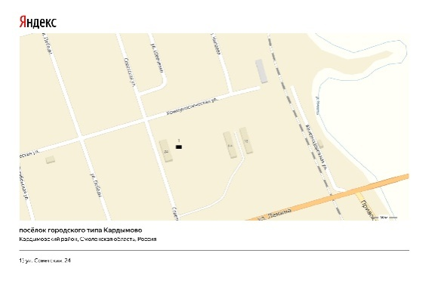 | 1
8 | п. Кардымово, ул. Советская, 15 | 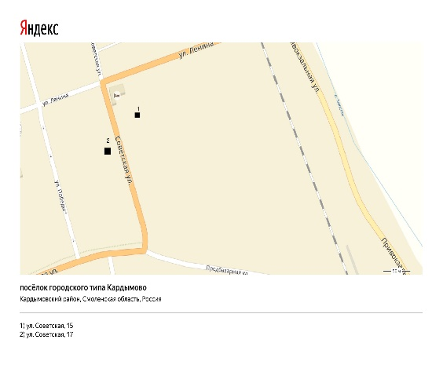 | 1
9 | п. Кардымово, ул. Советская, 17 |  | 1
10 | п. Кардымоово, ул.Комунистическая , 1а/1б | 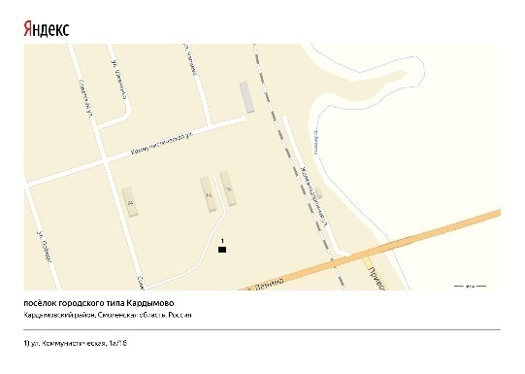 | 2
11 | п. Кардымово, ул. Советская, 2а | 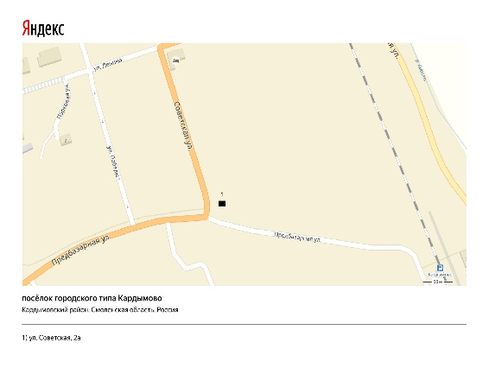 | 2
12 | п. Кардымово, ул.Предбазарная, д.1 | 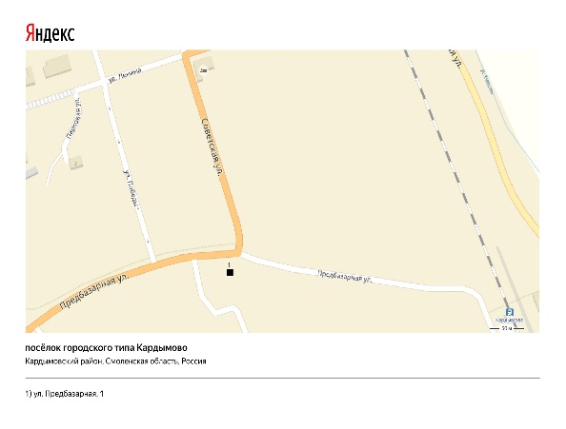 | 2
13 | 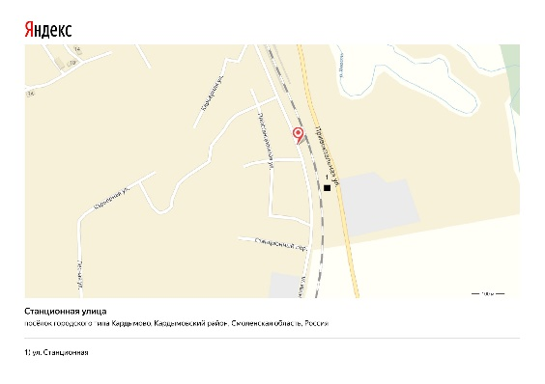  п. Кардымово, ул.Станционная |  | 2
14 | п. Кардымово, ул. Карьерная, 1 | 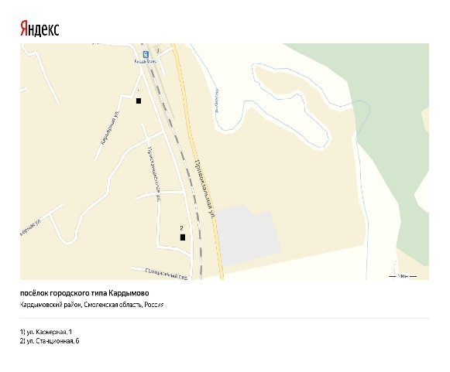 | 1
15 | п. Кардымово, ул.Станционная, д.6 | 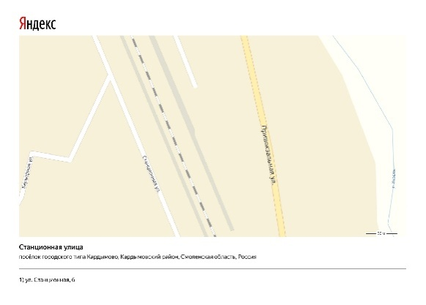 | 2
16 | п. Кардымово, кл.Станционная, д.18 | 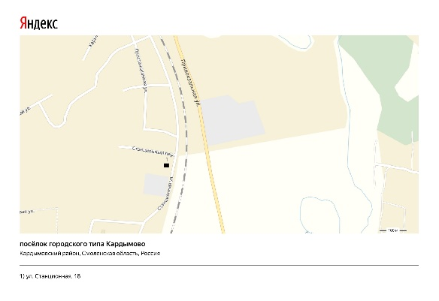 | 3
17 | п. Кардымово, ул.Марьинская, д.1 | 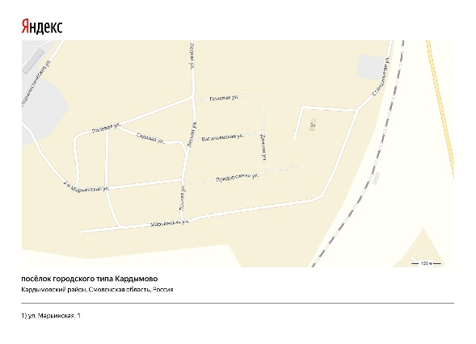 | 1
18 | п. Кардымово, ул.Марьинская, 2а | 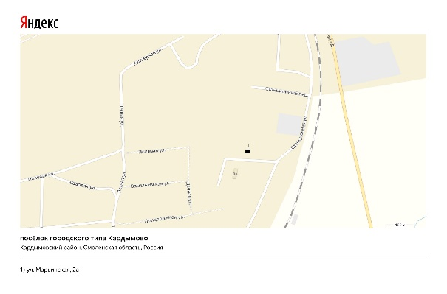 | 2
19 | п. Кардымово, ул.Марьинская, д.18 | 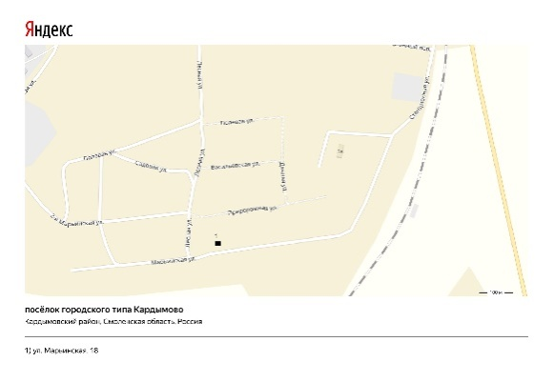 | 2
20 | п. Кардымово, л.Марьинская, д.40 | 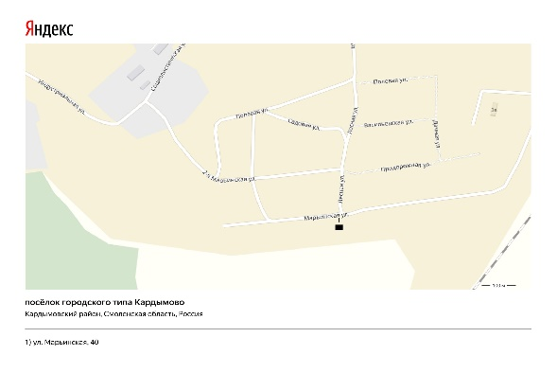 | 1
21 | п. Кардымово, ул. 2я Марьинская , д.1/2 | 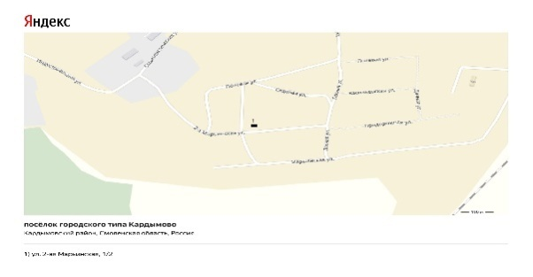 | 2
22 | п. Кардымово, ул .2я Марьинская, д.11 | 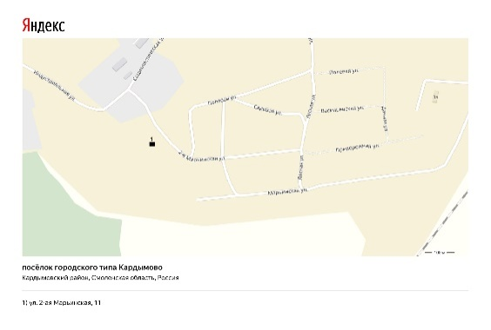 | 2
23 | п. Кардымово, Марьинский переулок | 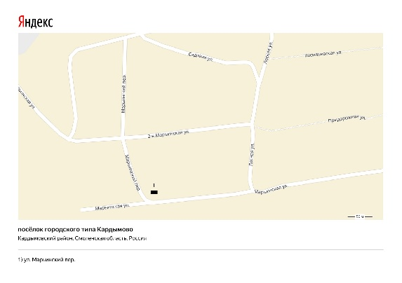 | 1
24 | п. Кардымово, ул. Социалистическая, 17 | 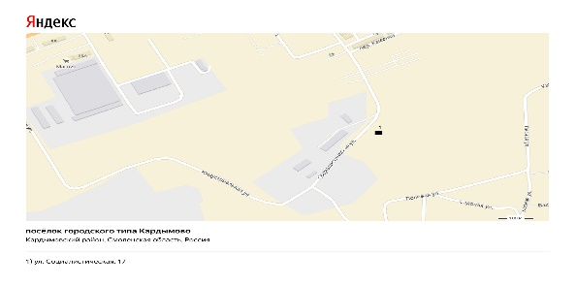 | 4
25 | п. Кардымово, ул. Социалистическая, д.5а | 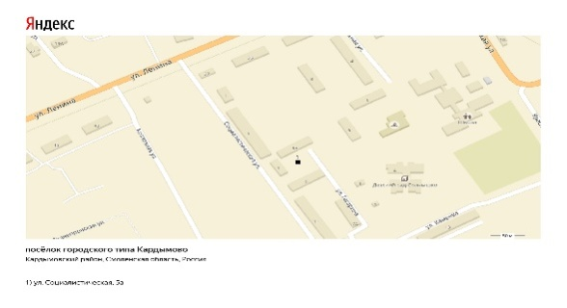 | 6
26 | п. Кардымово, ул.Ленина , д.63 | 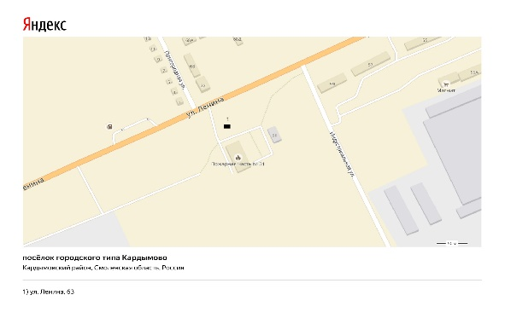 | 2
27 | п. Кардымово, ул.Ленина, д.68 | 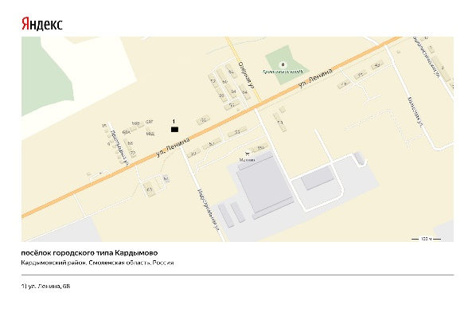 | 2
28 | п. Кардымово, ул.Ленина, д.57 | 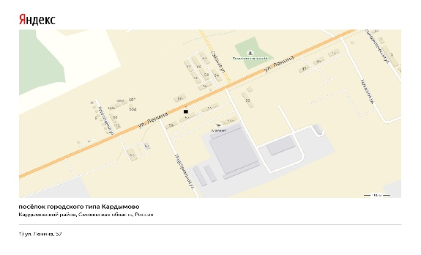 | 4
29 | п. Кардымово, ул.Ленина, д.53 | 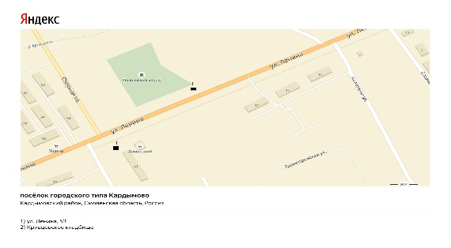 | 2
30 | п. Кардымово, ул.Ленина. Кривцовское кладбище | 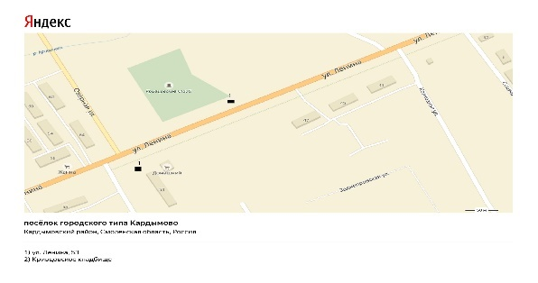 | 1
31 | п. Кардымово, ул.Ленина. Кривцовское кладбище |  | 1
32 | п. Кардымово, ул.Ленина, д.47 | 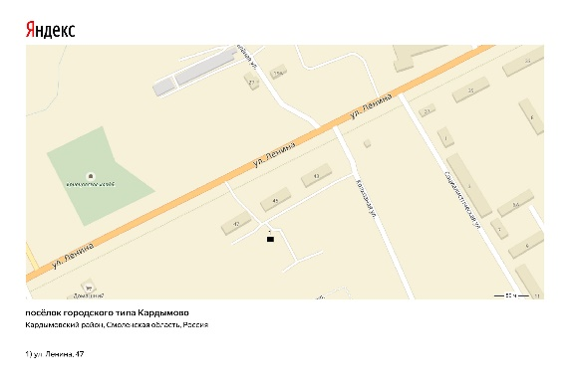 | 2
33 | п. Кардымово, у.Ленина , д.41 | 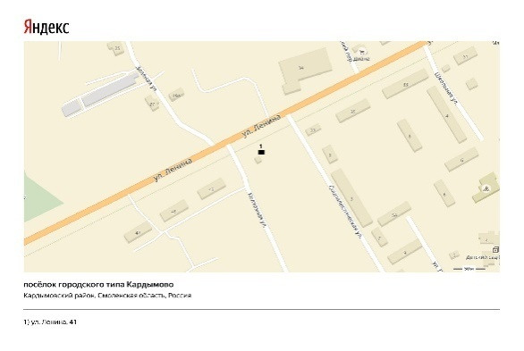 | 2
34 | п. Кардымово, ул. Зелёная , 25 | 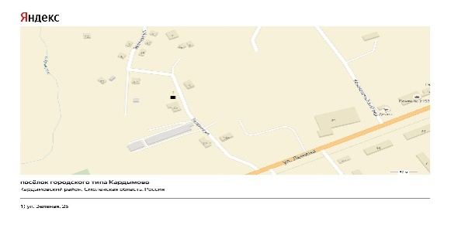 | 1
35 | п. Кардымово, ул.Зелёная , д.15 | 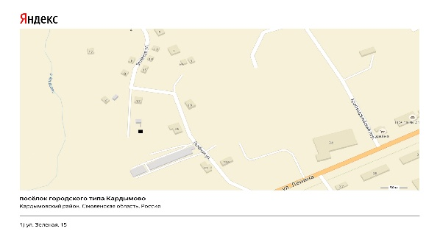 | 2
36 | п. Кардымово, ул. Зеленая, д.3 | 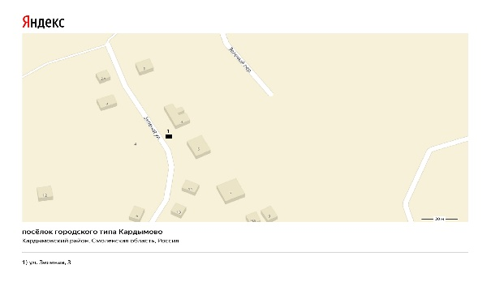 | 1
37 | п. Кардымово, ул. Ленина , д.33 | 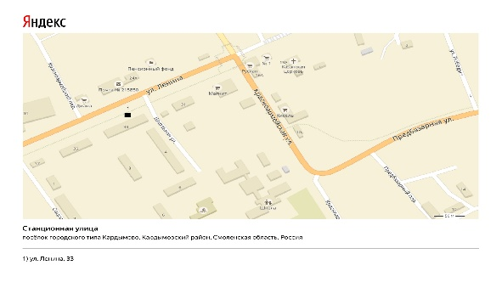 | 6
38 | п. Кардымово, ул.Школьная , д.4 | 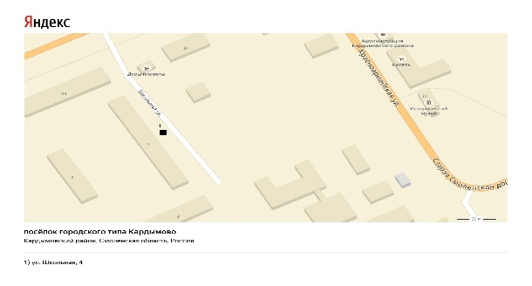 | 2
39 | п. Кардымово, ул.Красноармейская. Территория школы | 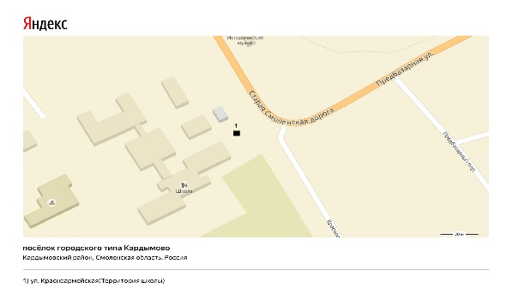 | 2
40 | п. Кардыомово, ул.Каменка, д.14 | 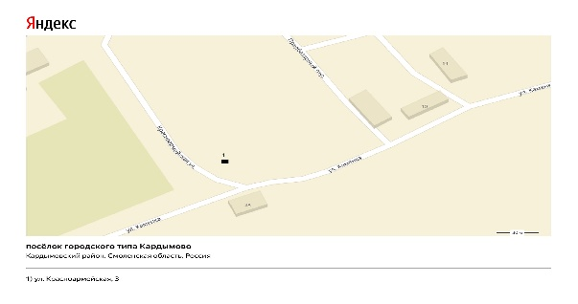  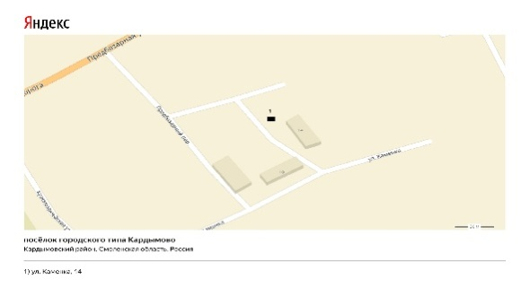 | 3
41 | п. Кардымово, ул..Красноармейская, д.3 |  | 2
42 | 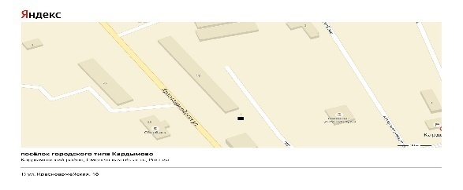  п. Кардымово, ул.Красноармейская, д.18 |  | 5
43 | п. Кардымово, ул.Красноармейская. Территория больницы | 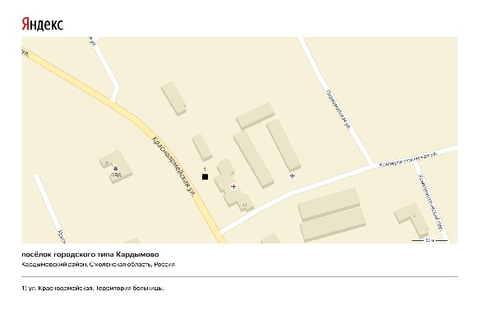 | 3
44 | п. Кардымово, ул.Красноармейская. Около Кривцовзского озера | 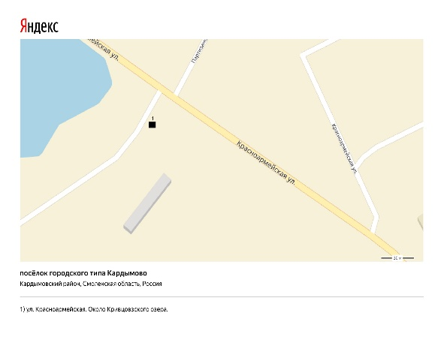 | 1
45 | п. Кардымово, ул. Спортивная, д.15 | 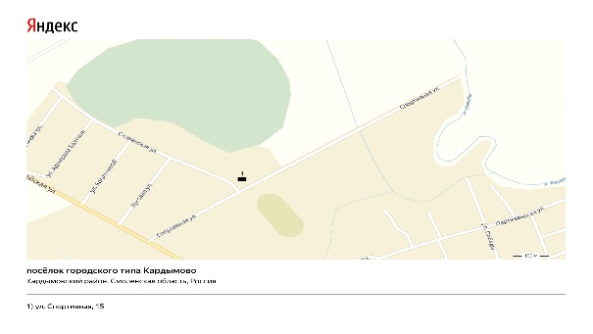 | 2
46 | п. Кардымово, ул.Славянская, д.10 | 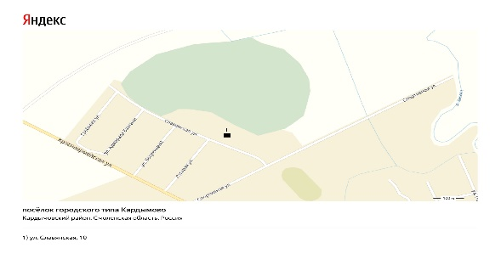 | 1
47 | п. Кардымово, ул.Богречевой | 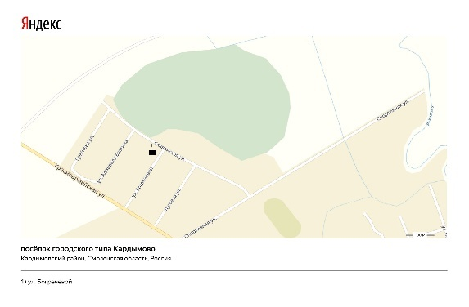 | 1
48 | д.Сопачево, ул.Центральная , д.22 | 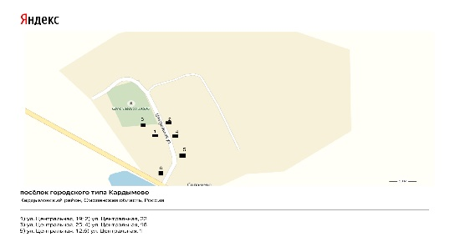 | 1
49 | д.Сопачево, кладбище | 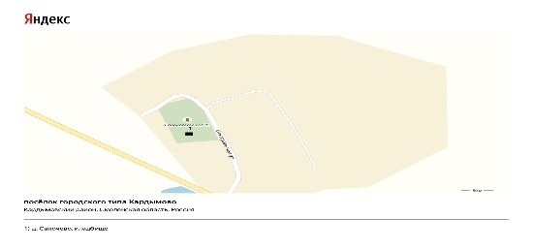 | 2
50 | д.Сопачево , ул.Центральная , д.18 |  | 1
51 | д.Сопачево , ул.Центральная , д.12 | 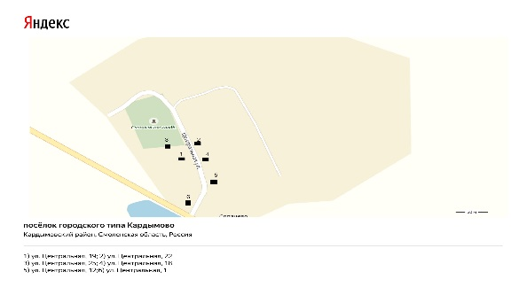 | 1
52 | д.Сопачево , ул. Центральная , д.1 | 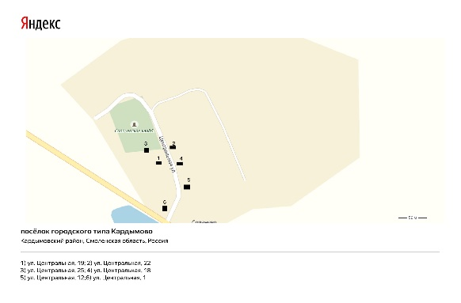 | 2
53 | д.Кривцы, ул. Парковая | 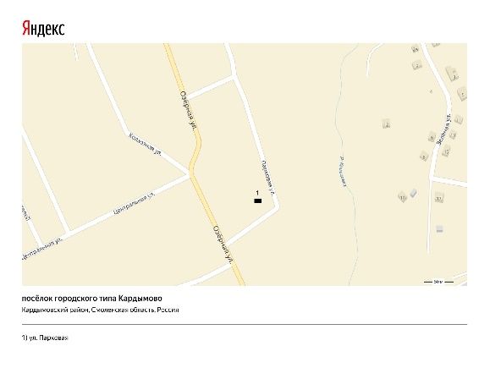 | 4
54 | п.Кардымово, ул.Ленина, д.56 | 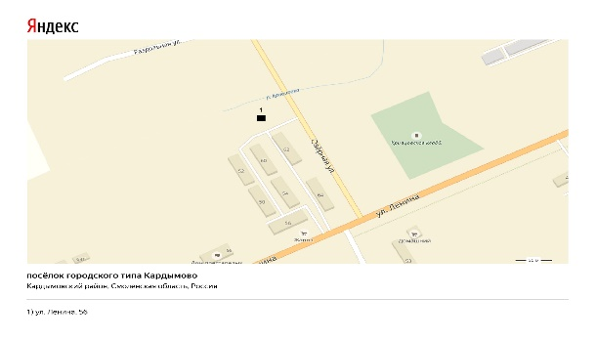 | 4
55 | д.Кривцы, ул.Колхозная, д.7 | 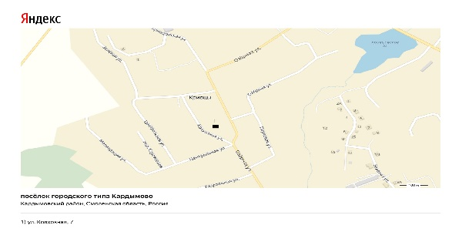 | 1
56 | д.Кривцы, ул.Центральная , 19 |  | 1
57 | д.Кривцы, ул.Центральная, д.25 | 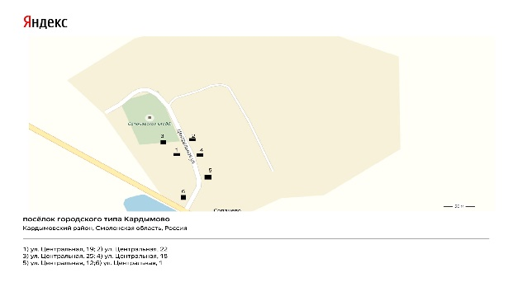 | 2
58 | д.Кривцы, ул. Зелёная | 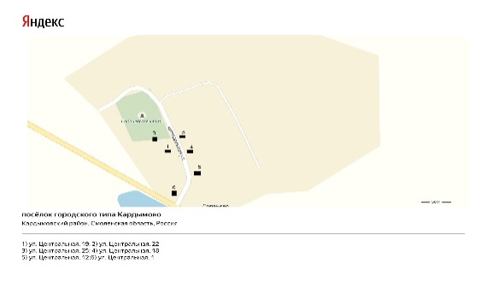 | 2
59 | п. Кардымово, ул.Озерная , д.6 | 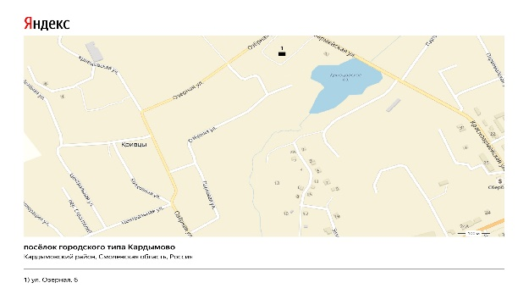 | 2
60 | п. Кардымово, ул.Озёрная , д.15 | 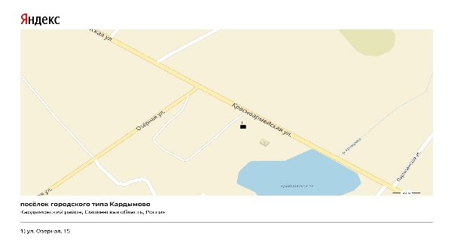 | 1
61 | п. Кардымово, ул.Красноармейская, д.29 | 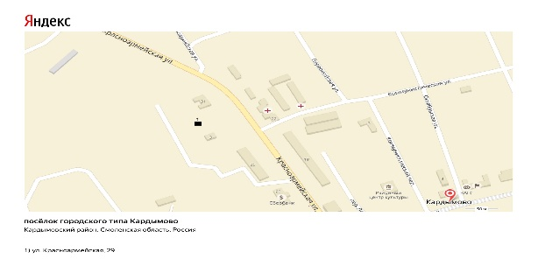 | 1
62 | п. Кардымово, ул.Красноармейская, д.25 | 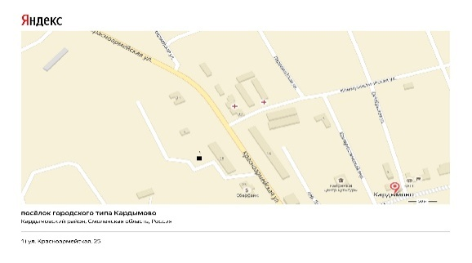 | 2
63 | п. Кардымово, ул.Первомайская, д.4 | 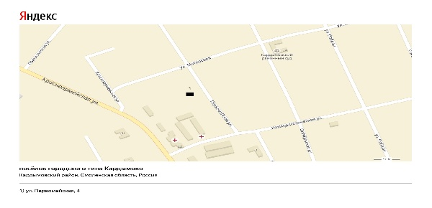 | 2
64 | п. Кардымово, ул. Октябрьская, д.18 | 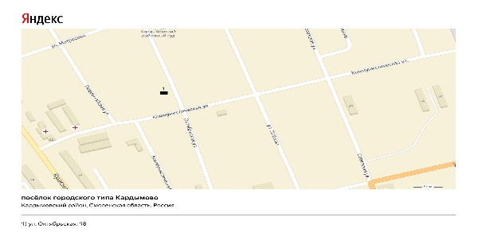 | 2
65 | п. Кардымово, ул. Победы, д.47 | 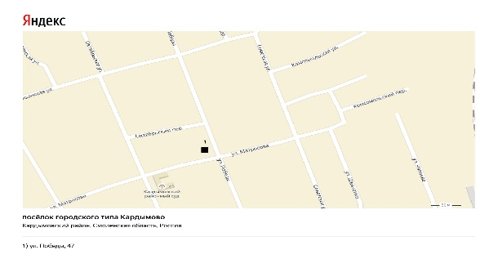 | 2
66 | п. Кардымово, ул.Победы, д.53 | 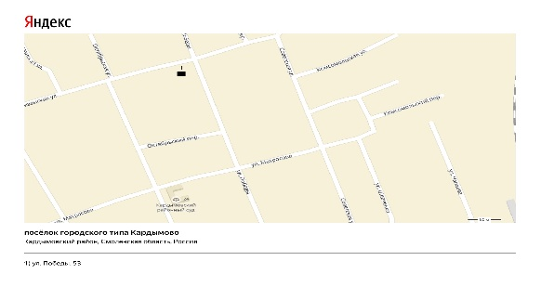 | 1
67 | п. Кардымово, ул.Партизанская, д.26 | 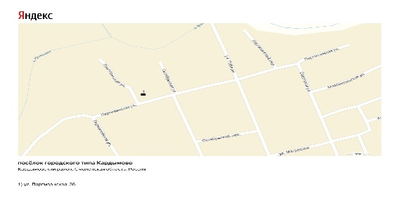 | 1
68 | п. Кардымово, ул.Матросова, д.15 | 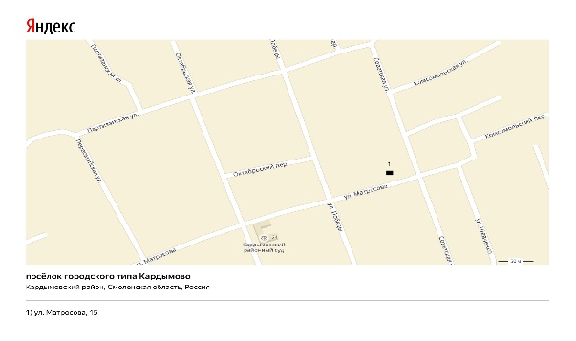 | 2
69 | п.Кардымово, переулок Партизанский. Общественная баня | 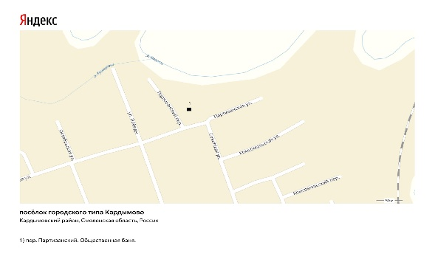 | 2
70 | п. Кардымово, ул.Победы, д.15 | 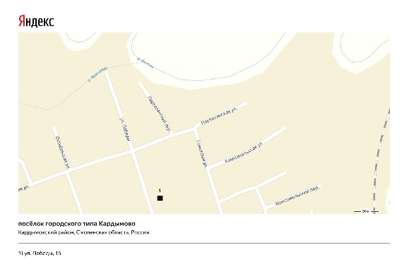 | 2
71 | п. Кардымово, ул.Октябрьская, д.1 | 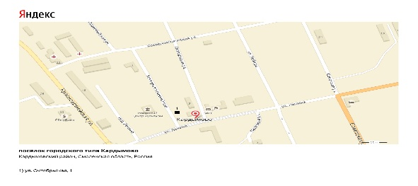 | 2
72 | п.Кардымово, парк | 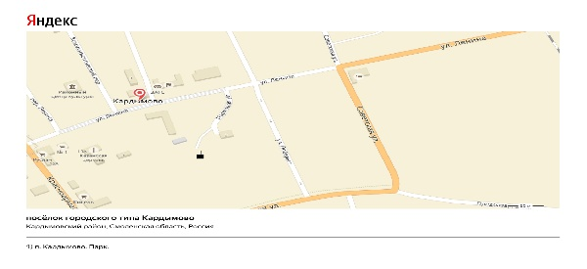 | 3
73 | п. Кардымово, ул.Октябрьская, д.4 | 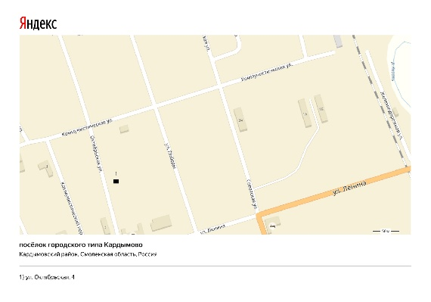 | 2

